CeBIT 2015: Energieverbrauch mit den Händen erschließen

Immer mehr Menschen beschäftigen sich mit ihrem Energieverbrauch und wollen Strom einsparen. Das ist leichter gesagt als getan. Fraunhofer-Forscher entwickeln Technologien, um Energiesparer zu unterstützen.

(Darmstadt/Singapur) Mit dem Umstieg auf neue Energien steigt auch das Umweltbewusstsein der Menschen. Viele Verbraucher befürworten nachhaltige Energien und wollen ihren Energiebedarf – und damit ihre persönliche Kosten – reduzieren. Aber oft ist es schon für Privathaushalte schwer, ihren eigenen Energieverbrauch zu überschauen. Umso schwieriger gestaltet es sich für größere Einrichtungen wie Universitäten oder Unternehmen, bei denen der Bedarf mehrerer Gebäude überblickt werden muss.

Mit dem EnergyDashboard des Fraunhofer IGD und des Energy Research Institutes der Nanyang Technological University, kurz NTU, soll Strom sparen einfacher werden. In einer dreidimensionalen Abbildung kann der Nutzer zunächst seine Gebäude überblicken. Tippt er auf eines der virtuellen Gebäude, leuchtet dies farblich auf und zeigt dem Betrachter wann, wie viel und welche Energie verbraucht wurde. Alle sensorisch erfassten Energiedaten wie Strom-, Wärme- oder Wasserverbrauch sind so für den Benutzer auf einen Blick übersichtlich visualisiert. Das EnergyDashboard wird derzeit auf dem Campus der NTU in Singapur erprobt. Ziel ist es, bis 2020 etwa 35 Prozent Energie einzusparen. „Das EnergyDashboard zeigt dem Verbraucher, wo und wie er seinen Energieverbrauch verbessern kann“, sagt Prof. Dr. Wolfgang Müller-Wittig, Standortleiter des Fraunhofer-Projektzentrums Interactive Digital Media (Fraunhofer IDM@NTU) des Fraunhofer IGD in Singapur.

Zahlreiche Technologien ermöglichen bereits das Überprüfen des eigenen Energieverbrauchs. Das EnergyDashboard bietet gegenüber diesen Entwicklungen den Vorteil, dass die Daten durch die spezielle Art der Visualisierungen sowohl von Experten als auch von Laien einfach und schnell erschlossen werden können. Vor allem auf Touch-Geräten, wie dem Multi-Touch-Tisch oder dem Smartphone, navigiert der Betrachter intuitiv über das Dashboard. Wenn es darum geht verschiedene Gebäude miteinander zu vergleichen, veranschaulichen zum Beispiel interaktive Grafiken den jeweiligen Verbrauch.

Besuchen Sie das Fraunhofer IGD auf dem Fraunhofer-Gemeinschaftsstand in Halle 9, Stand E40, um die Technologien zur Energienutzung selbst zu erleben.
Terminhinweis: Das Expertengespräch „Smart Data in der Energiewirtschaft: analysieren, visualisieren, verstehen“ ist am Mittwoch, den 18. März 2015 von 14:00 bis 15:00 Uhr auf dem Fraunhofer-Gemeinschaftsstand.

Weiterführende Informationen:

http://www.fraunhofer.sg/?page_id=2310

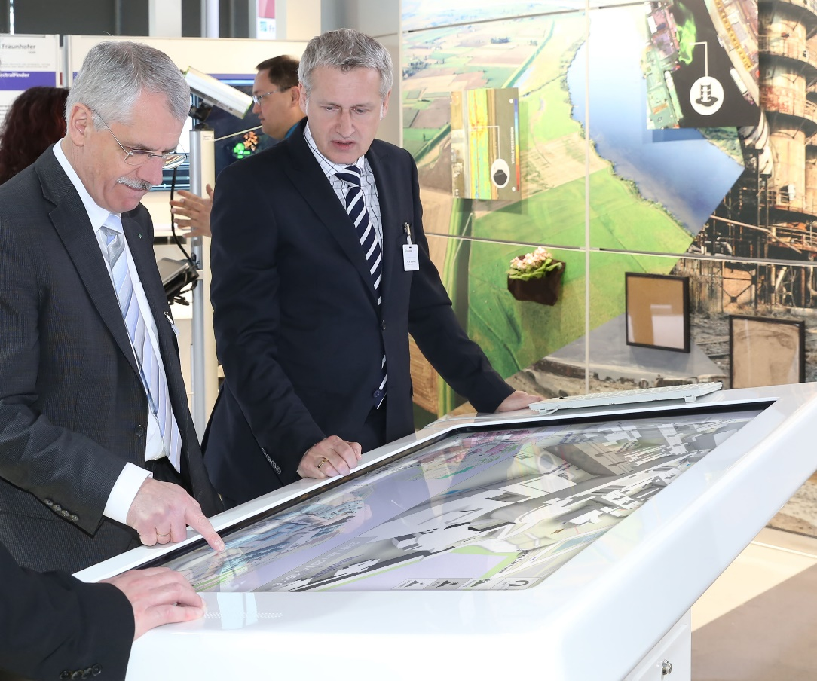
Bild: [M] Mit dem EnergyDashboard des Fraunhofer IGD und des Energy Research Institutes der Nanyang Technological University, kurz NTU, können Benutzer über eine 3D-Visualisierung interaktiv erfahren, wie viel Energie sie verbrauchen und wo sie zukünftig Strom einsparen können.
(Nutzungsrechte: Kurt Fuchs/Fraunhofer)
Institutsprofil

Das Fraunhofer IGD ist die weltweit führende Einrichtung für angewandte Forschung im Visual Computing. Visual Computing ist bild- und modellbasierte Informatik und umfasst unter anderem Graphische Datenverarbeitung, Computer Vision sowie Virtuelle und Erweiterte Realität.

Vereinfacht ausgedrückt, machen die Fraunhofer-Forscher in Darmstadt, Rostock, Graz und Singapur aus Informationen Bilder und holen aus Bildern Informationen. In Zusammenarbeit mit seinen Partnern entstehen technische Lösungen und marktrelevante Produkte.

Prototypen und Komplettlösungen werden nach kundenspezifischen Anforderungen entwickelt. Das Fraunhofer IGD stellt dabei den Menschen als Benutzer in den Mittelpunkt und hilft ihm mit technischen Lösungen, das Arbeiten mit dem Computer zu erleichtern und effizienter zu gestalten.

Durch seine zahlreichen Innovationen hebt das Fraunhofer IGD die Interaktion zwischen Mensch und Maschine auf eine neue Ebene. Der Mensch kann so mithilfe des Computers und der Entwicklungen des Visual Computing ergebnisorientierter und effektiver arbeiten. Das Fraunhofer IGD beschäftigt über 200 Mitarbeiter. Der Etat beträgt rund 19 Millionen Euro.
Dieses Feld, sowie die Tabelle auf der letzten Seite nicht löschen!

